COMPETITION DU CLUB MASSILIA MARATHON - Mercredi 16 juin 2021
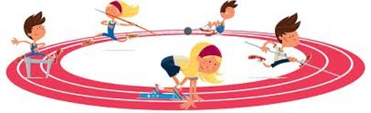

POUSSINES - RESULTATS HEPTATHLON (7 épreuves)

NOM | 50 HAIES | 100 M | 800 M | HAUTEUR | LONGUEUR | POIDS  (Points) | VORTEX  (Points) | Total | Classement
SOYEUX-CATALAN Charlotte | 11’’86 | 17’’30 | 3’15’’98 | 1m10 | 2m85 | 15 | 15 | 1319 | 1
BOUZIDI Jenna | 11’’92 | 18’’79 | 3’55’’37 | 0m90 | 2m10 | 15 | 15 | 635 | 2
ABBAS Léna | 12’’48 | 20’’72 | 4’26’’43 | 0m80 | 0m90 | 15 | 20 | 431 | 3
ABAT Lily | 13’’22 | 20’’36 | 3’52’’46 | 0m80 | 2m20 | 15 | 15 | 418 | 4
CAGNA Luna | 13’’24 | 20’’04 | 4'27’’14 | 0m60 | 1m30 | 10 | 15 | 302 | 5
ZARROUK Ambre | 14’17 | 21’’47 | 5’05’’08 | 0m75 | 1m40 | 15 | 15 | 190 | 6
ROMANO Zoé | 10’’33 |  |  | 0m80 | 2m40 |  | 15 | 653 | Non classée
AYLAGAS Léna | 13’’42 | 18’’51 | 4’11’’30 | 0m80 |  |  |  | 367 | Non classée

